生後６か月～中学生用

鏡 野 町
令和７年度
インフルエンザ(任意)予防接種 接種費用一部助成のお知らせ

インフルエンザウイルスに感染しにくくしたり、インフルエンザの重症化を防ぐためには、
予防接種が効果的です。流行する前に接種することをおすすめします。

◎接種期間 令和７年１０月１日（水） ～ 令和８年１月３１日（土）

対象者  ・  ワクチン | ＊①または②のどちらかのみの助成となります。  - 皮下接種：接種日において、生後６か月～中学３年生相当の年齢の方  （＊13歳未満・・・2回 ＊13歳以上・・・1回）  ②経鼻接種：接種日において、２歳～中学校３年生相当の年齢の方（１回）  令和7年度より、助成対象の接種となります。  接種を希望する場合は、ワクチンの取り扱いがあるか、医療機関へお尋ねください。  (町内医療機関では、鏡野町国民健康保険病院・山田医院で取り扱いがあります。)
接種料金・助成手続きについて | ◆ 鏡野町内・津山市内 の医療機関で接種する場合  ①②どちらも  接種１回につき４，２００円を上限に助成  （4,200円を超過した金額を窓口でお支払いください）  ◆ 鏡野町・津山市外 の医療機関で接種する場合  接種後に助成手続きが必要です。  医療機関窓口で接種費用を全額お支払い後  - 領収書 ② 予防接種済証明書 または、母子健康手帳 ③ 振込口座がわかるもの  ④ 申請者本人が申請書を記入しない場合は印鑑  を役場健康推進課もしくは各振興センターまでご持参ください。  接種１回につき、４，２００円を上限に指定口座に振込みます。  申請締め切り：令和８年３月６日（金）

- 予約や年齢の確認が必要な場合がありますので、事前に接種する医療機関に確認してください。
- 予診票は各医療機関または、役場健康推進課にあります。
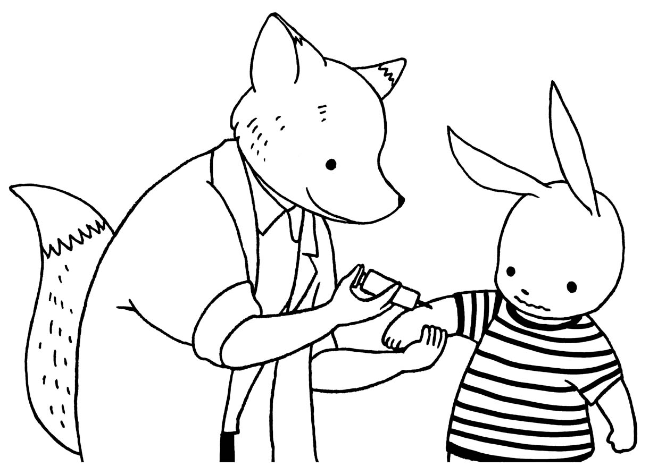
- 上記対象者以外の方も全額自己負担で(任意)接種を受けることができます。

～ 接種は、体調の良い時にお受けください ～

（お問い合わせ先） 鏡野町役場 健康推進課
電話（0868）54-2025 FAX（0868）54-2891

